LAPORAN PRAKTIKUM PEMROGRAMAN BERBASIS OBJEK

JOBSHEET 6



NAMA : DIMAS ILHAM RIVALDY

KELAS : TI 2C

NIM : 1941720206 (06)

POLITEKNIK NEGERI MALANG

JURUSAN TEKNOLOGI INFORMASI

D-IV TEKNIK INFORMATIKA

PERCOBAAN 1

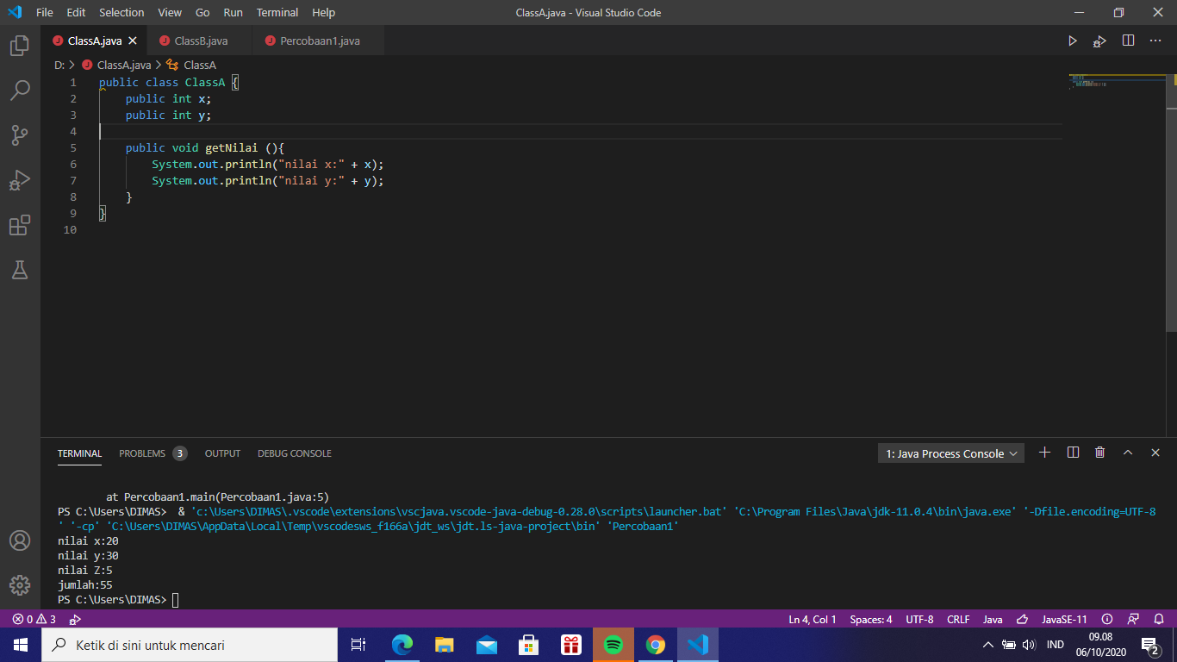

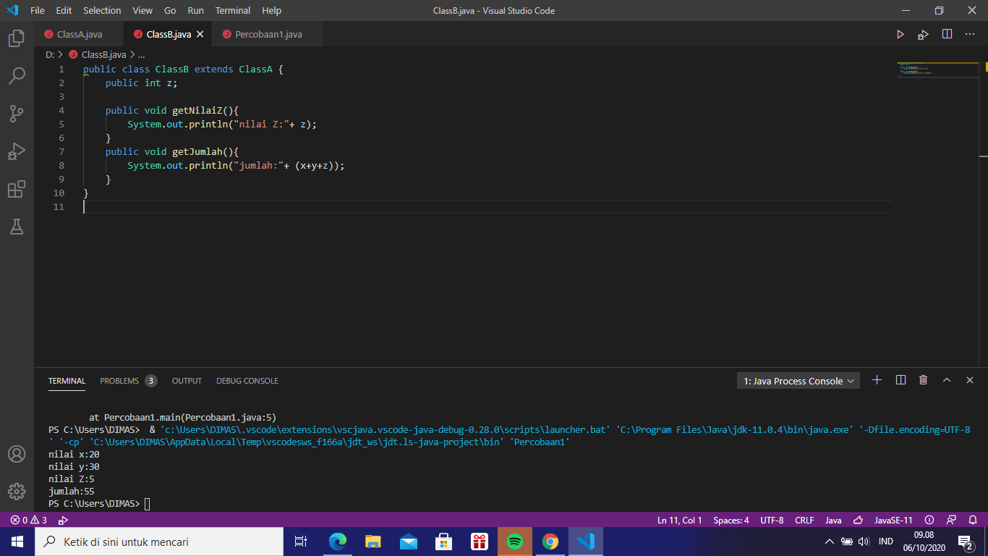

Jawaban :

1. ClassB diperbaiki dengan menambahkan extends terhadap classA
2. Karena pada classB tidak ditambahkan extends dari classA jadi harus ditambahkan terlebih dahulu supaya tidak terjadi error

PERCOBAAN 2

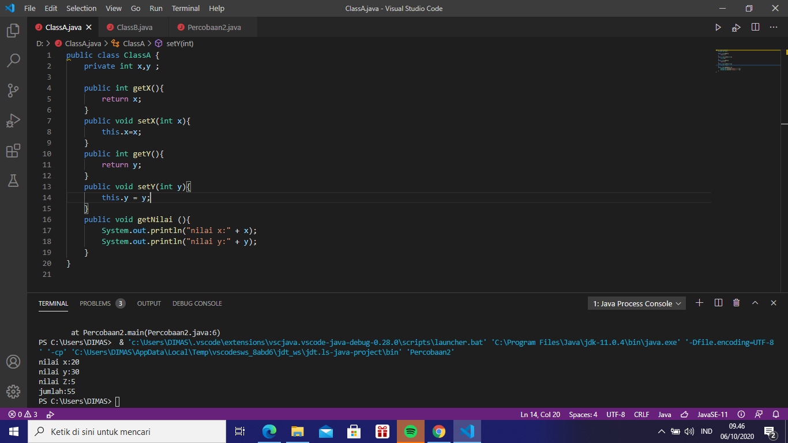

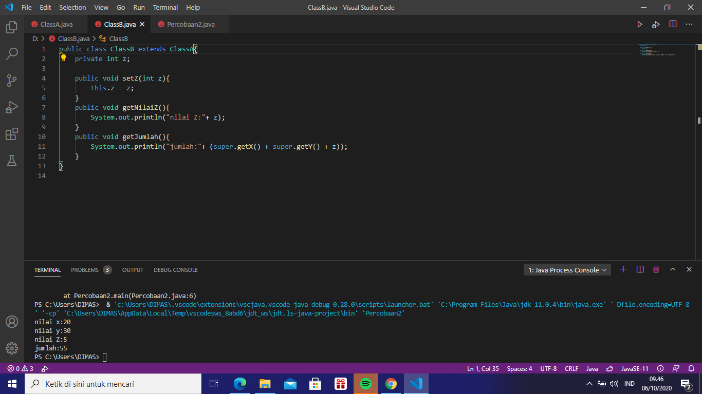

Jawaban :

1. Pada classB harus ditambahkan extends classA. Pada classA ditambahkan method getter karena modifier atribute di classA menggunakan private. Pada method classB ada perubahan kode pada method getJumlah() diubah menjadi super.getX() dan super.getY()
2. Tidak ditambahkannya extends classA di classB. Adanya akses terbatas karena menggunakan private. Dan yang terakhir kesalahan kode pada pengambilan x dan y karena bersifat private

PERCOBAAN 3

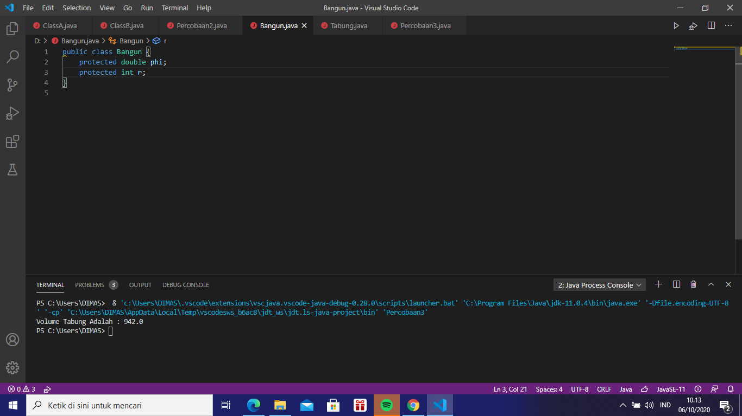

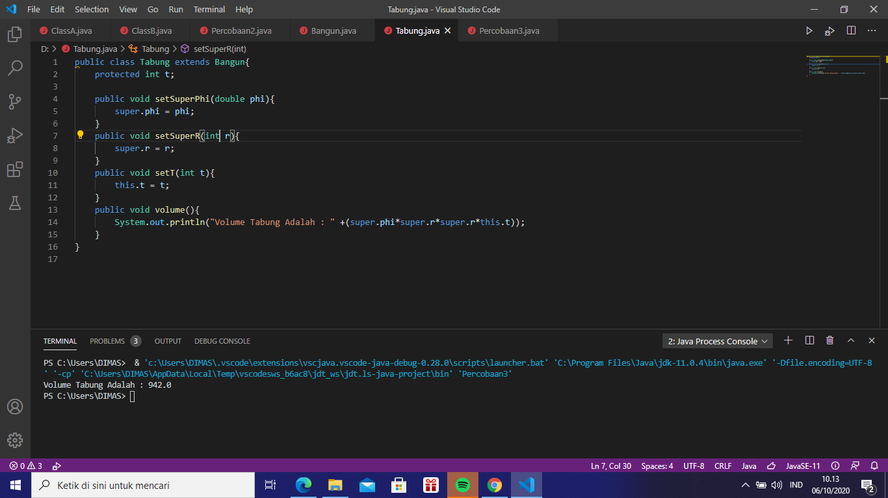

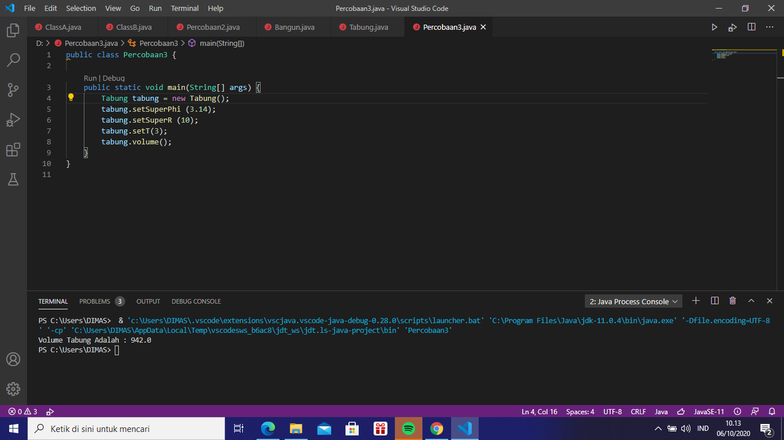

JAWABAN :

1. Untuk memanggil class parent yang sudah terextends
2. Untuk “super” berfungsi memanggil class parent yang sudah terextends. Lalu “ this” untuk petunjuk bagi user yang bertujuan mengakses atribut ataupun method itu sendiri yang berada di class tersebut
3. Karena sudah diwarisi oleh class parentnya yaitu class Bangun, jadi tidak perlu menuliskannya kembali

PERCOBAAN 4

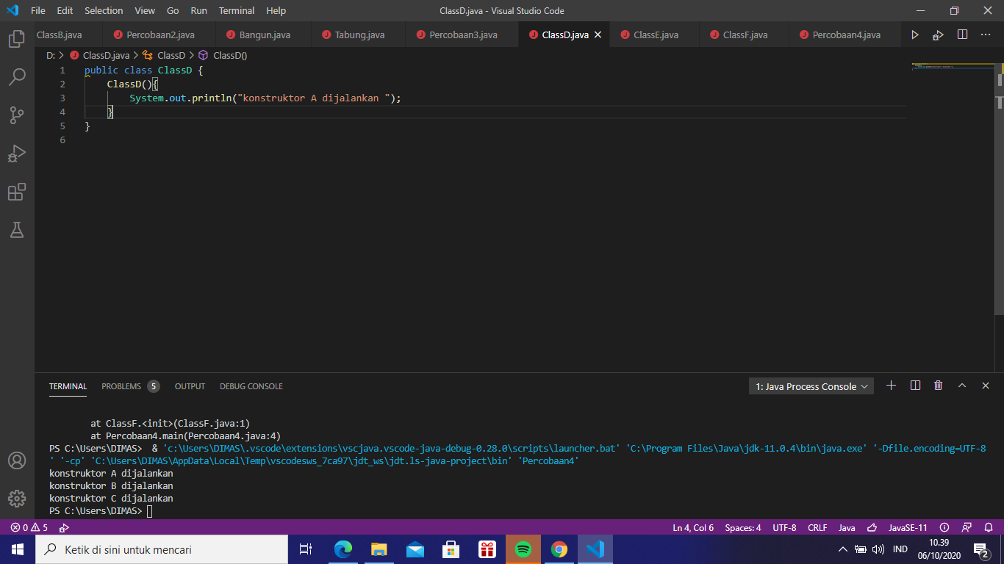

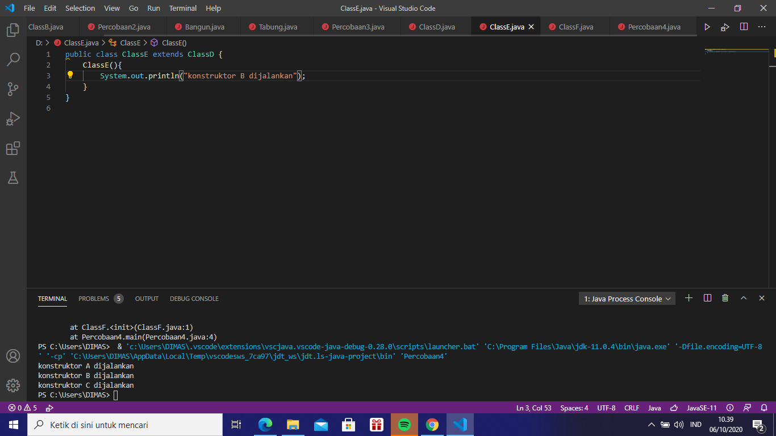

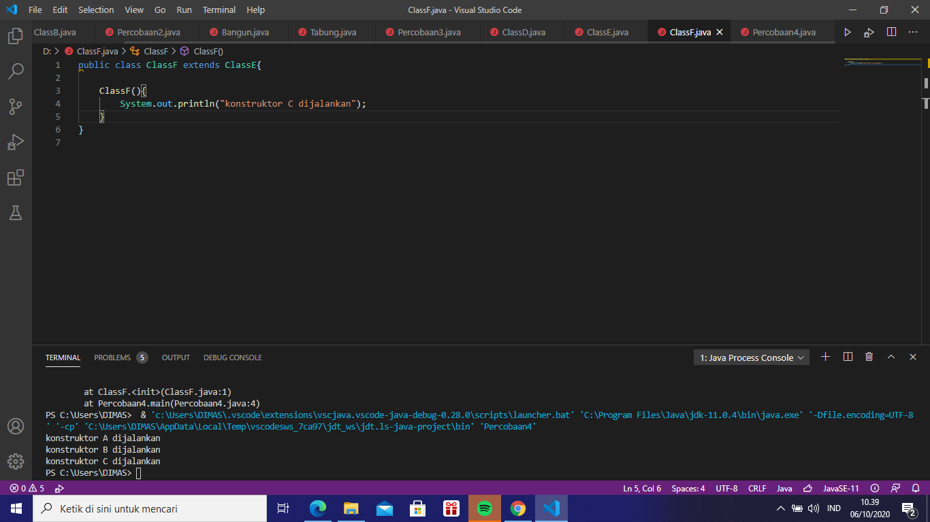

JAWABAN :

1. ClassA menjadi superclass ClassB.

ClassB menjadi superclass ClassC

ClassB menjadi subclass ClassA

ClassC menjadi subclass ClassB

1. 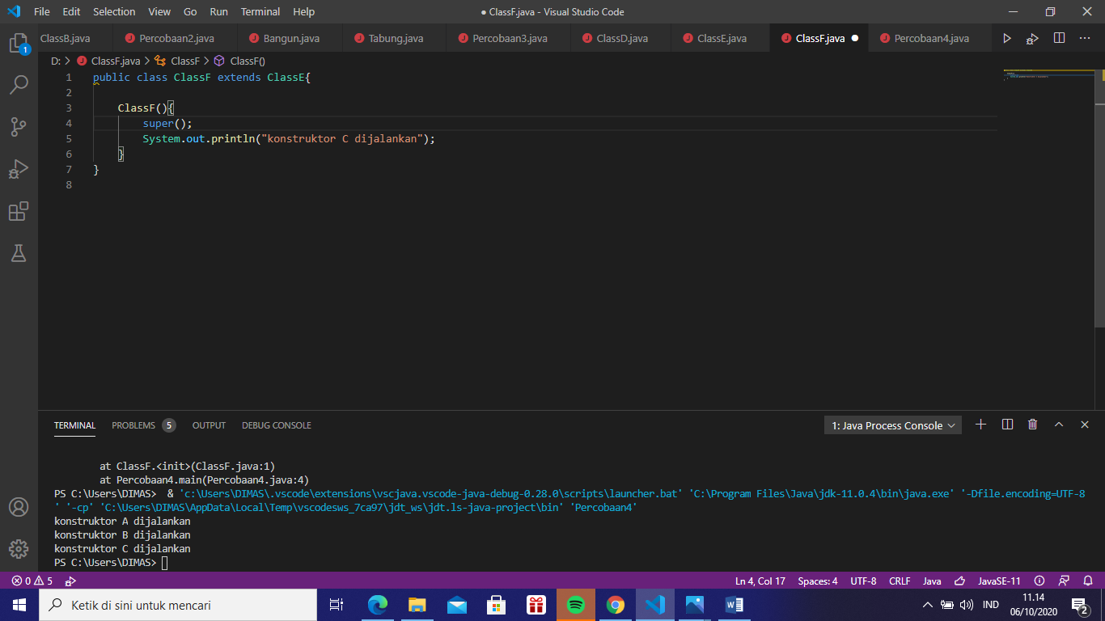
2. 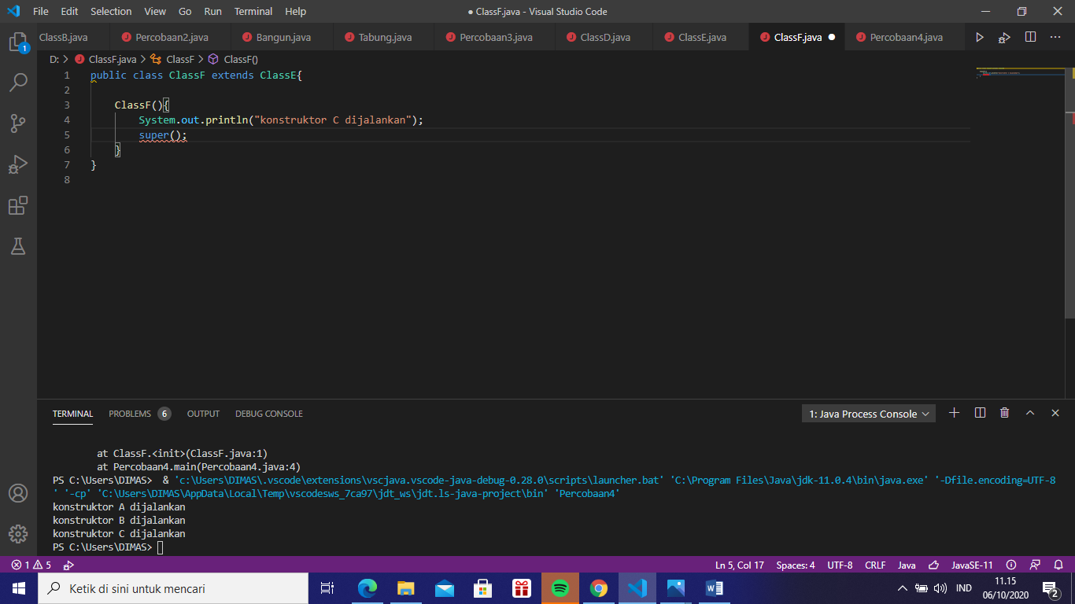

Terjadi error karena pemanggilan konstruktor harus di deklarasikan di awal statement

1. Fungsi “super()” disana untuk memanggil konstruktor default dari class parentnya.

TUGAS

Buatlah sebuah program dengan konsep pewarisan seperti pada class diagram berikut ini. Kemudian buatlah instansiasi objek untuk menampilkan data nama pegawai dan gaji yang didapatkannya.

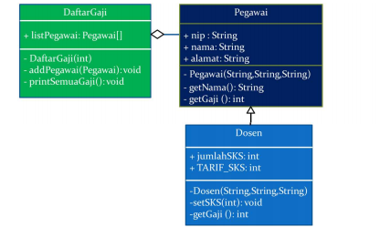

CLASS PEGAWAI.JAVA

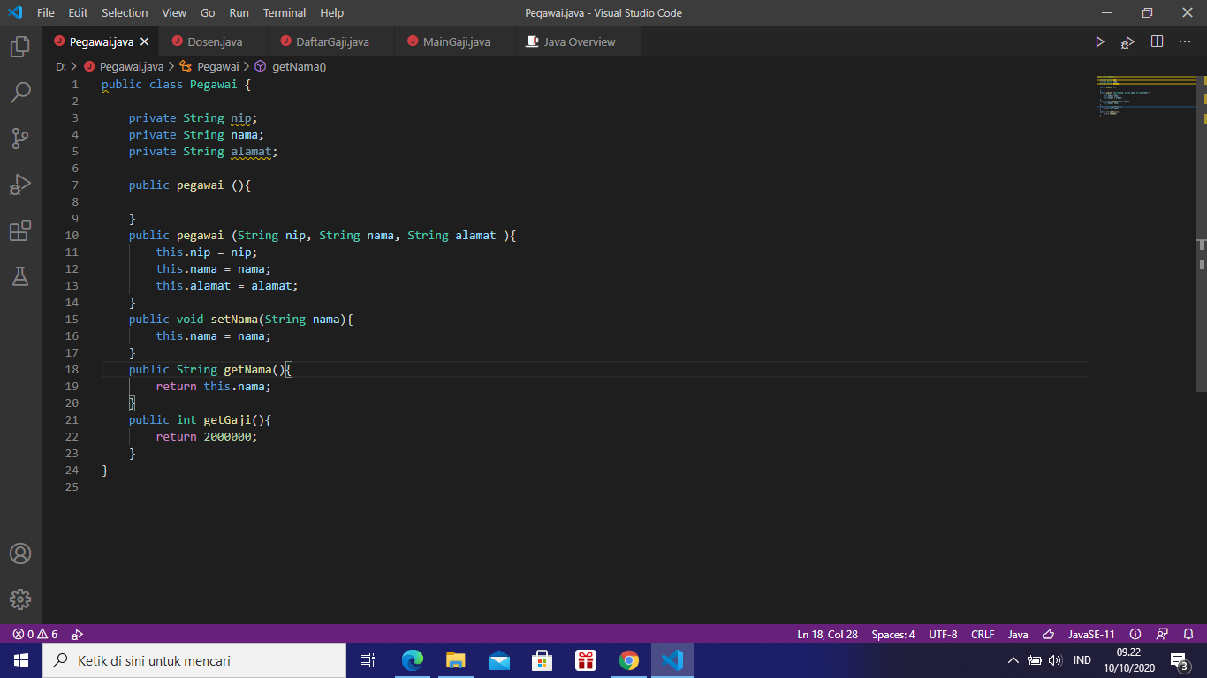

CLASS DOSEN.JAVA

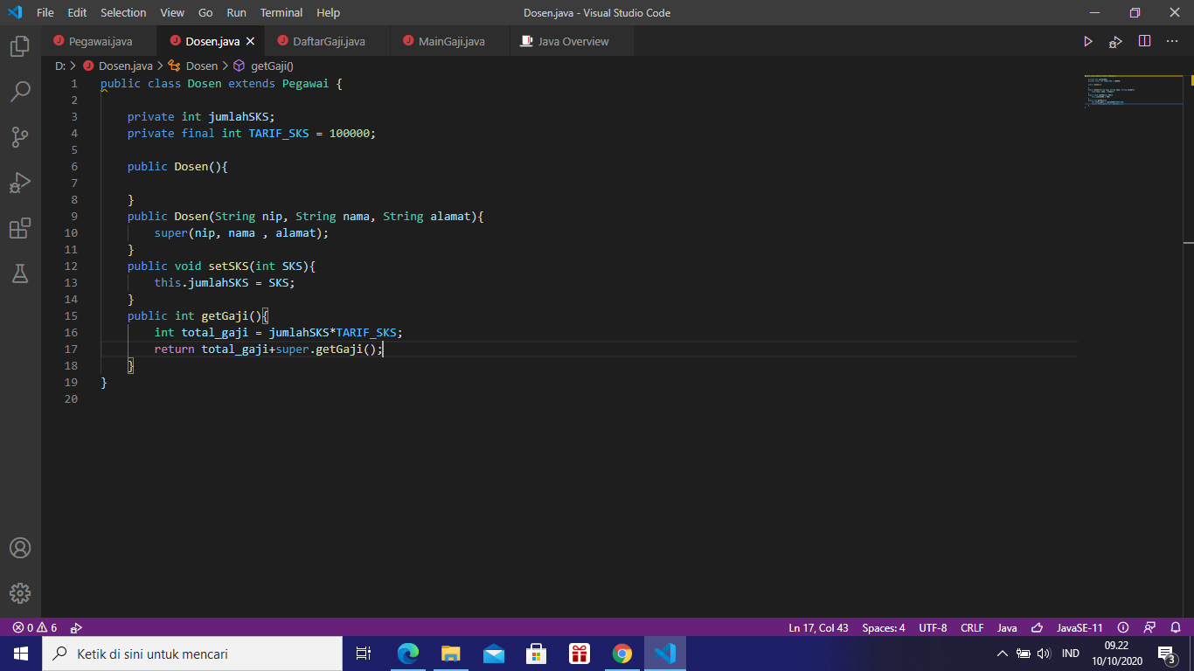

CLASS DAFTARGAJI.JAVA

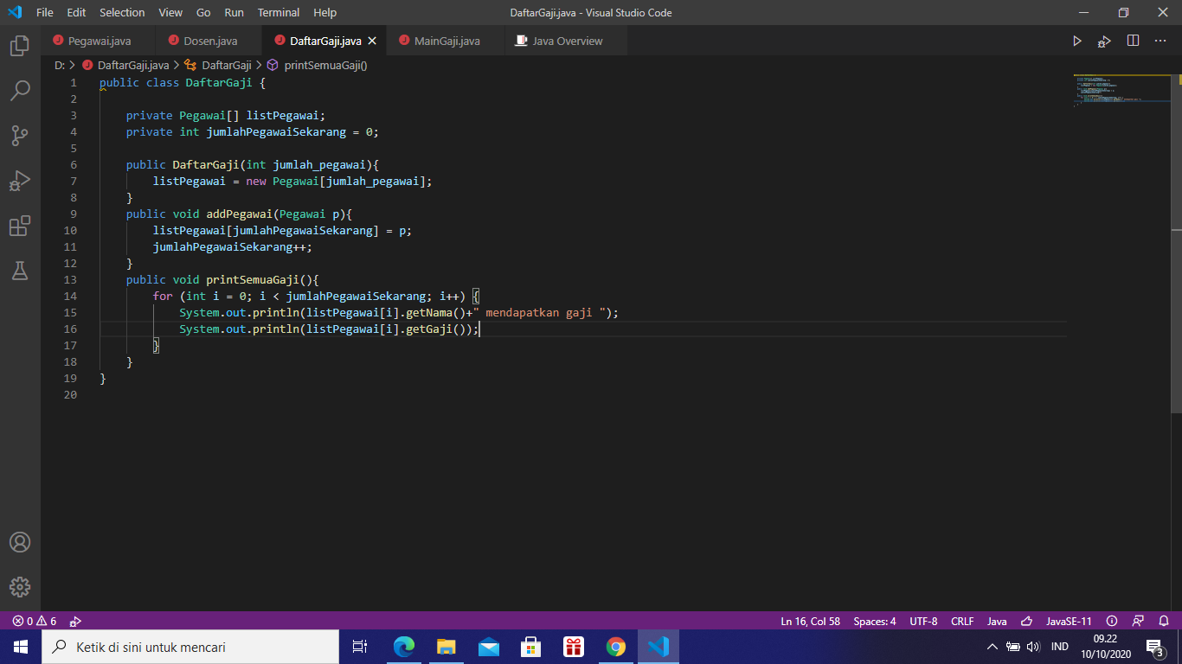

MAIN.JAVA

